Selección de características con métodos de filtro para un conjunto de datos de flujos de un IDS
Proyecto "Arquitectura IDS impulsada por IA". Autora: Laura Camila Herrera Murillo. Fecha: 2026-10-14.
Todos los números de este informe se leen de los archivos de resultados en results/; los scripts que los producen se listan en la sección 9. Al final hay un glosario de los términos técnicos.

1. Resumen
- Se aplicaron tres métodos de filtro a dos conjuntos de datos de flujos de red (A, capturado con firewall; B, sin firewall): Low Variance (baja varianza), correlación de Pearson y Chi-cuadrado. Cada filtro se ajustó solo con las filas de entrenamiento (train) y cada subconjunto de características (features, las columnas de entrada del modelo) resultante se evaluó con el mismo RandomForest (modelo de clasificación formado por muchos árboles de decisión).
- Ningún filtro mejora el modelo. Lo que logran los filtros es una entrada más pequeña sin costo medible: las listas finales tienen 20 características para A y 30 para B (de 77) y obtienen un F1-macro (promedio del F1 de todas las clases, con el mismo peso para cada una) de 0.9678 y 0.9701 en las filas de prueba (test), frente a 0.9713 y 0.9669 con todas las características. Las diferencias son menores que el ruido entre folds (particiones de la validación cruzada) medido en la validación cruzada (error estándar de aproximadamente 0.0072).
- El pipeline combinado (secuencia de pasos: Low Variance, luego Pearson, luego Chi-cuadrado) alcanza al baseline (modelo de referencia con todas las características) con menos características que Chi-cuadrado solo (20 frente a 40 en A, 30 frente a 40 en B), porque Chi-cuadrado solo llena los primeros puestos con características redundantes.
- Los puntajes no deben leerse como capacidad de detectar ataques. Las características identifican casi a la perfección de cuál de las dos fuentes de datos proviene una fila, y las etiquetas que nombran el mismo ataque en las dos fuentes nunca se confunden entre sí. La sección 8 explica esta y las demás limitaciones.

2. Datos y preparación
Cada conjunto de datos une filas de un conjunto externo (IDS2025) con flujos capturados en un laboratorio virtual, extraídos con cicflowmeter: 79 características y la variable objetivo newLabel con 12 etiquetas. A y B se procesan por separado con el mismo código.
Paso | A | B
Filas originales | 370,545 | 345,192
Duplicados exactos eliminados (después de quitar las columnas de puertos) | 35,062 | 36,079
Filas limpias | 335,314 | 308,940
Filas de entrenamiento (estratificado, 20% para prueba, semilla 42) | 268,251 | 247,152
Filas de prueba | 67,063 | 61,788

La limpieza eliminó las dos columnas de puertos (que funcionan como atajos), las filas con NaN (valor faltante) o Inf (valor infinito), los duplicados exactos y las filas con etiquetas contradictorias, y dejó 77 características. Los detalles y las justificaciones están en cleaning_notes.md y decisions.md.

3. Qué hace cada filtro
Los filtros puntúan las características con estadísticas calculadas a partir de los datos. No son modelos y no se entrena nada. Los tres se ajustaron solo con las filas de entrenamiento.
Low Variance. Una característica que toma casi el mismo valor en todas las filas no puede separar clases. La varianza sin escalar depende de la unidad de cada característica, así que la regla usada es la proporción de filas que ocupa el valor más frecuente: una característica se elimina cuando un solo valor cubre al menos el 99.9% de las filas de entrenamiento. Esto elimina 9 características en ambos conjuntos de datos: las 5 columnas constantes y 4 contadores de banderas (flags) con entre 1 y 4 filas distintas de cero. Un umbral más laxo (99%) se rechazó porque elimina Fwd PSH Flags y SYN Flag Count, que son distintas de cero en el 22.5% de las filas de Brute Force: con este desbalance de clases, una característica casi constante puede ser la señal de una clase pequeña. La varianza después del escalado MinMax (llevar cada columna al rango de 0 a 1) se calculó y se descartó como regla, porque penaliza las características con valores extremos y no las que carecen de información (decisions.md, decisión 6).
Correlación de Pearson. Dos características con una correlación absoluta cercana a 1 contienen la misma información. De cada grupo de características correlacionadas por encima del umbral (se probaron 0.90, 0.95 y 0.99) se conserva solo una: la que tiene el mayor puntaje ANOVA F (prueba que mide cuánto separa una característica a las clases) frente a la etiqueta. Las características constantes no tienen una correlación definida, por lo que este filtro no puede eliminarlas.
Chi-cuadrado. Mide la asociación entre una característica y la etiqueta en una tabla de conteos. Las características son continuas, así que primero cada una se corta en 10 bins (tramos) por cuantiles, con límites aprendidos en el entrenamiento; sin este paso el puntaje dependería de la unidad de medida. Las características se ordenan por el estadístico y se conservan las k mejores (top k, con k = 10, 20, 30, 40). Los puntajes se contrastaron con la prueba clásica de tabla de contingencia de SciPy para cada característica. Como comparación se evaluó un segundo ordenamiento por la V de Cramér (el mismo estadístico corregido por el tamaño de la muestra y la cantidad de bins).
Pipeline combinado. Low Variance al 99.9%, luego Pearson sobre las características que sobreviven, luego las k mejores de las que sobreviven según Chi-cuadrado.

4. Protocolo de evaluación
- Modelo: RandomForestClassifier con 200 árboles y class_weight="balanced" (pesos de clase inversos a su frecuencia), idéntico para todos los subconjuntos y sin ajuste de hiperparámetros.
- Métricas: F1-macro, PR-AUC macro (área bajo la curva de precisión y recall, promediada entre clases), MCC (coeficiente de correlación de Matthews, que usa toda la matriz de confusión) y recall (proporción de filas de una clase que el modelo detecta) por clase. La exactitud (accuracy) no se reporta como métrica principal porque las dos clases más grandes reúnen cerca del 70% de las filas.
- Las configuraciones se comparan con validación cruzada estratificada de 5 folds dentro del entrenamiento; los filtros se vuelven a ajustar en cada fold.
- Regla de selección, fijada antes de ver los resultados: dentro de cada familia, la configuración con menos características cuyo F1-macro promedio esté a un error estándar o menos de la mejor.
- Las filas de prueba se usan una sola vez, para el baseline y para la configuración seleccionada de cada familia.

5. Comparación

5.1 Validación cruzada dentro del entrenamiento (todas las configuraciones)
Promedio de 5 folds; el F1-macro se muestra con su error estándar. combined_pX_kY significa umbral de Pearson X y las Y mejores por Chi-cuadrado.
Configuración | A caract. | A F1-macro | A PR-AUC | A MCC | B caract. | B F1-macro | B PR-AUC | B MCC
baseline | 77 | 0.9618 ± 0.0072 (seleccionada) | 0.9789 | 0.9938 | 77 | 0.9675 ± 0.0081 (seleccionada) | 0.9830 | 0.9928
variance_qc_0.999 | 68 | 0.9621 ± 0.0074 (seleccionada) | 0.9794 | 0.9939 | 68 | 0.9677 ± 0.0081 (seleccionada) | 0.9824 | 0.9930
pearson_0.90 | 45 | 0.9630 ± 0.0075 (seleccionada) | 0.9792 | 0.9936 | 46 | 0.9574 ± 0.0076 (seleccionada) | 0.9753 | 0.9932
pearson_0.95 | 52 | 0.9613 ± 0.0077 | 0.9759 | 0.9942 | 51 | 0.9612 ± 0.0081 | 0.9827 | 0.9934
pearson_0.99 | 61 | 0.9633 ± 0.0073 | 0.9789 | 0.9940 | 61 | 0.9611 ± 0.0076 | 0.9805 | 0.9929
chi2_top_10 | 10 | 0.8627 ± 0.0091 | 0.8903 | 0.9618 | 10 | 0.8707 ± 0.0048 | 0.8823 | 0.9633
cramers_v_top_10 | 10 | 0.4396 ± 0.0056 | 0.5127 | 0.2685 | 10 | 0.4198 ± 0.0104 | 0.4976 | 0.2802
chi2_top_20 | 20 | 0.9250 ± 0.0079 | 0.9574 | 0.9849 | 20 | 0.9254 ± 0.0056 | 0.9555 | 0.9831
cramers_v_top_20 | 20 | 0.9046 ± 0.0050 | 0.9178 | 0.9731 | 20 | 0.9022 ± 0.0037 | 0.9139 | 0.9726
chi2_top_30 | 30 | 0.9253 ± 0.0081 | 0.9577 | 0.9862 | 30 | 0.9242 ± 0.0057 | 0.9555 | 0.9845
cramers_v_top_30 | 30 | 0.9475 ± 0.0078 | 0.9759 | 0.9856 | 30 | 0.9606 ± 0.0048 (seleccionada) | 0.9718 | 0.9896
chi2_top_40 | 40 | 0.9594 ± 0.0078 (seleccionada) | 0.9710 | 0.9940 | 40 | 0.9576 ± 0.0080 (seleccionada) | 0.9717 | 0.9928
cramers_v_top_40 | 40 | 0.9682 ± 0.0075 (seleccionada) | 0.9800 | 0.9943 | 40 | 0.9618 ± 0.0085 | 0.9803 | 0.9928
combined_p0.90_k10 | 10 | 0.9266 ± 0.0067 | 0.9513 | 0.9839 | 10 | 0.9198 ± 0.0058 | 0.9514 | 0.9828
combined_p0.90_k20 | 20 | 0.9613 ± 0.0067 (seleccionada) | 0.9687 | 0.9937 | 20 | 0.9548 ± 0.0077 | 0.9673 | 0.9932
combined_p0.90_k30 | 30 | 0.9662 ± 0.0077 | 0.9820 | 0.9936 | 30 | 0.9676 ± 0.0080 (seleccionada) | 0.9789 | 0.9933
combined_p0.95_k10 | 10 | 0.9218 ± 0.0073 | 0.9539 | 0.9846 | 10 | 0.9225 ± 0.0050 | 0.9544 | 0.9814
combined_p0.95_k20 | 20 | 0.9244 ± 0.0073 | 0.9580 | 0.9859 | 20 | 0.9533 ± 0.0060 | 0.9702 | 0.9910
combined_p0.95_k30 | 30 | 0.9586 ± 0.0076 | 0.9705 | 0.9943 | 30 | 0.9672 ± 0.0083 | 0.9812 | 0.9932
combined_p0.99_k10 | 10 | 0.9072 ± 0.0078 | 0.9570 | 0.9807 | 10 | 0.8974 ± 0.0061 | 0.9354 | 0.9753
combined_p0.99_k20 | 20 | 0.9275 ± 0.0075 | 0.9592 | 0.9860 | 20 | 0.9232 ± 0.0038 | 0.9554 | 0.9832
combined_p0.99_k30 | 30 | 0.9614 ± 0.0069 | 0.9687 | 0.9942 | 30 | 0.9580 ± 0.0082 | 0.9734 | 0.9929

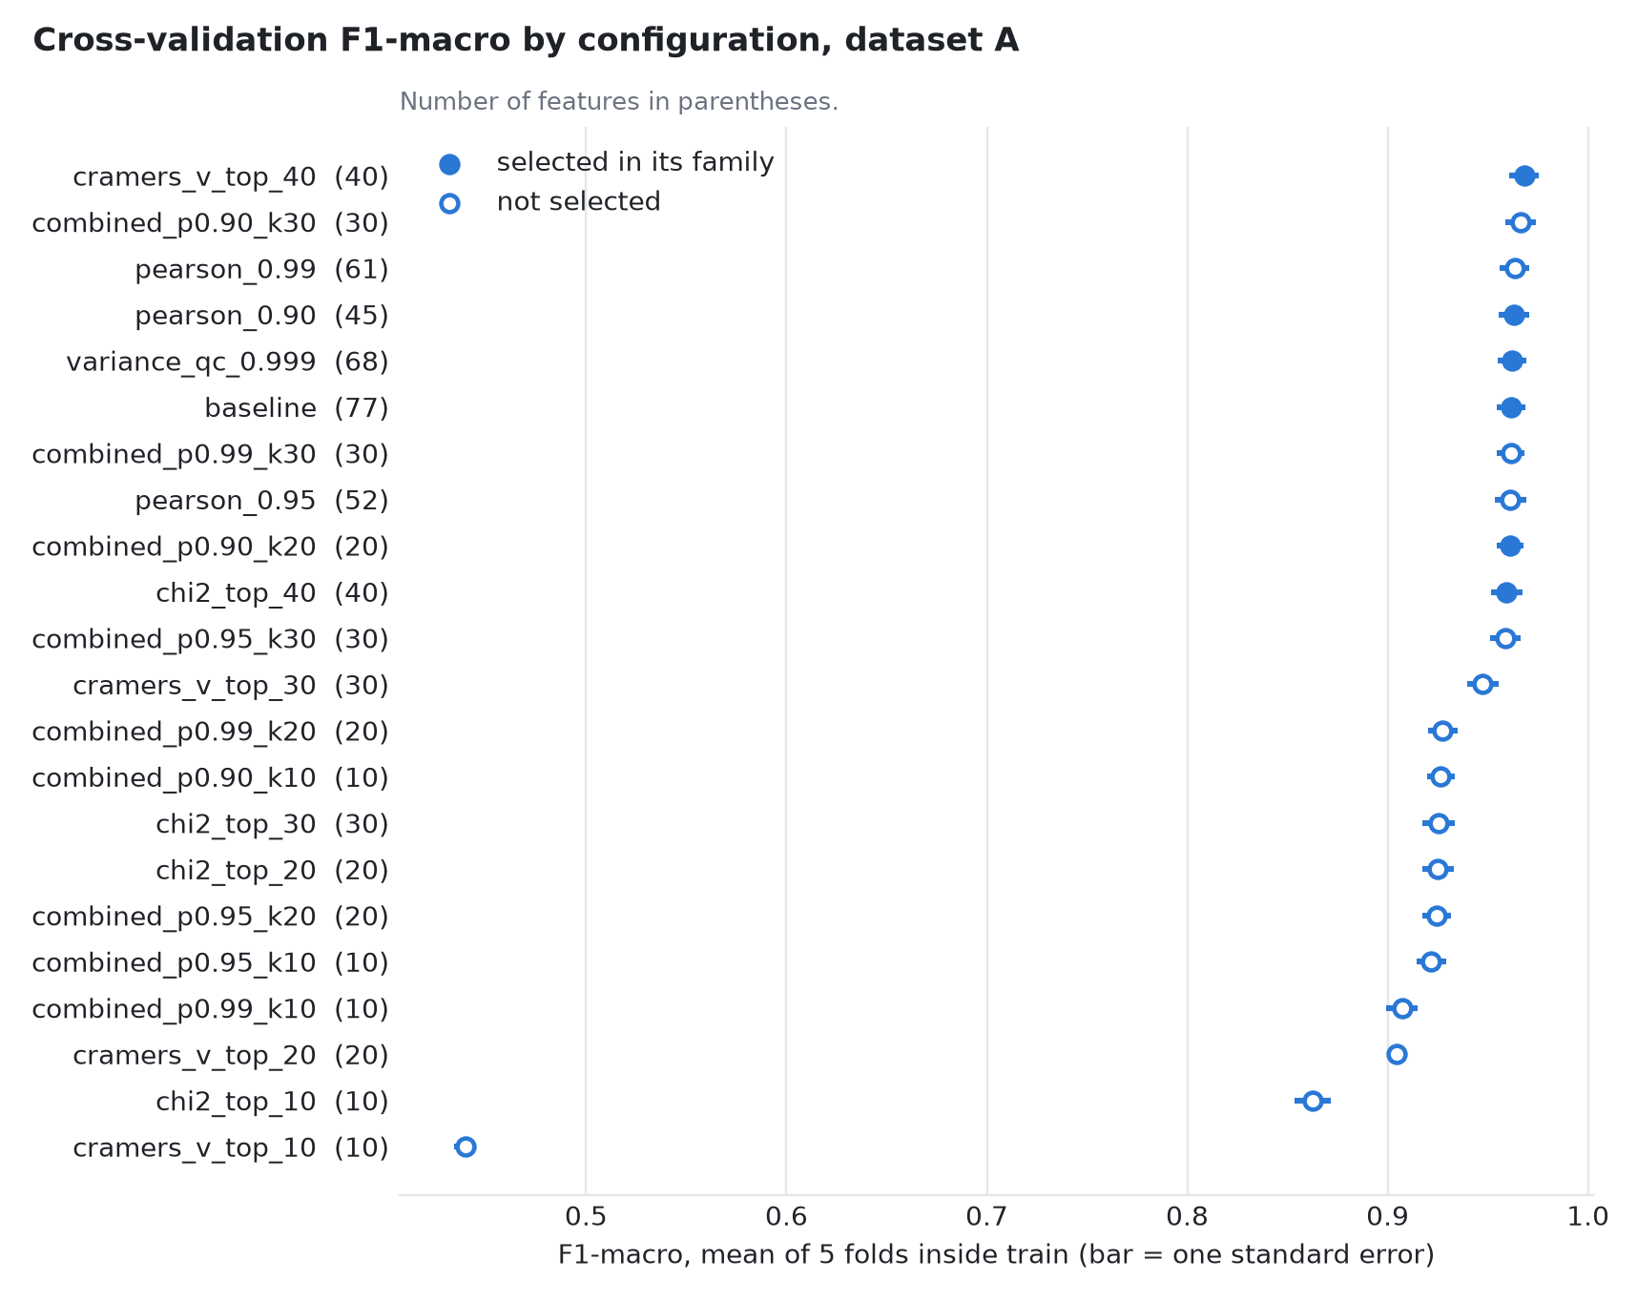
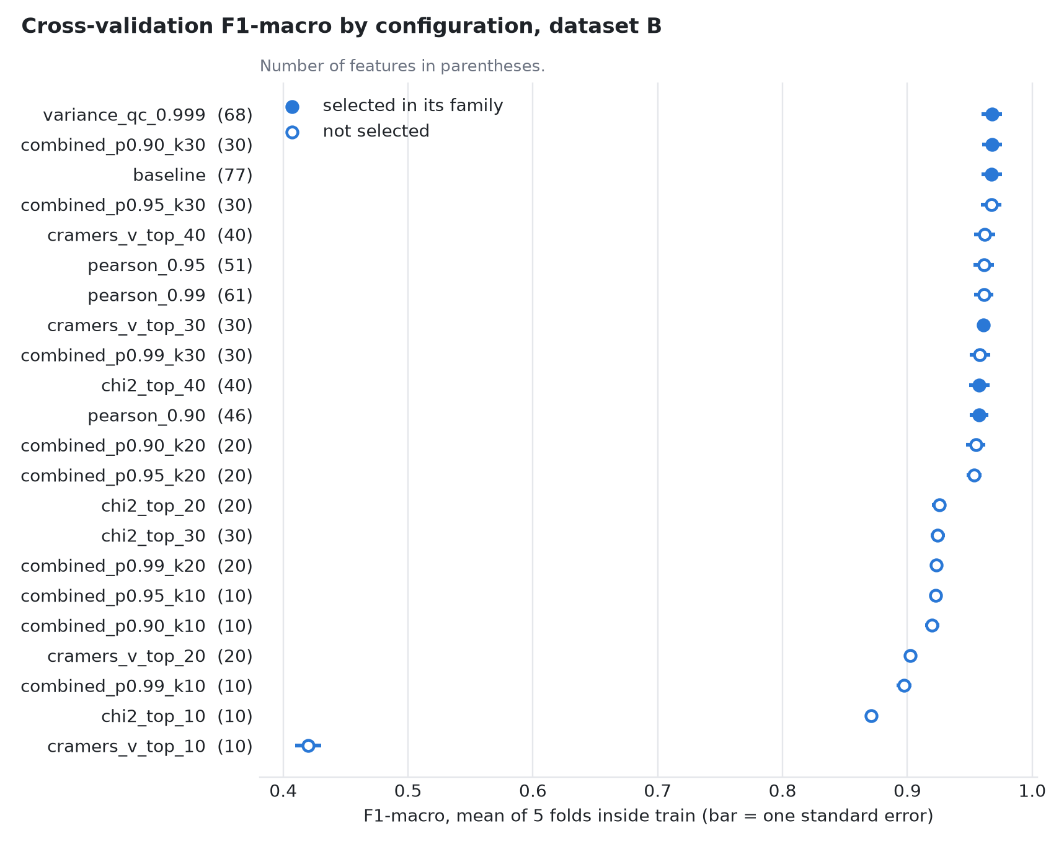

5.2 Prueba (baseline y la configuración seleccionada de cada familia)
Conjunto de datos | Configuración | Características | F1-macro | PR-AUC macro | MCC | Tiempo de entrenamiento (s)
A | baseline | 77 | 0.9713 | 0.9688 | 0.9939 | 19.0
A | variance_qc_0.999 | 68 | 0.9721 | 0.9685 | 0.9941 | 21.6
A | pearson_0.90 | 45 | 0.9727 | 0.9685 | 0.9938 | 14.3
A | chi2_top_40 | 40 | 0.9659 | 0.9575 | 0.9940 | 16.0
A | cramers_v_top_40 | 40 | 0.9715 | 0.9691 | 0.9944 | 15.0
A | combined_p0.90_k20 | 20 | 0.9678 | 0.9650 | 0.9939 | 13.7
B | baseline | 77 | 0.9669 | 0.9682 | 0.9927 | 19.9
B | variance_qc_0.999 | 68 | 0.9683 | 0.9656 | 0.9928 | 19.8
B | pearson_0.90 | 46 | 0.9692 | 0.9676 | 0.9932 | 15.5
B | cramers_v_top_30 | 30 | 0.9540 | 0.9586 | 0.9892 | 9.5
B | chi2_top_40 | 40 | 0.9621 | 0.9674 | 0.9927 | 19.9
B | combined_p0.90_k30 | 30 | 0.9701 | 0.9661 | 0.9932 | 15.7

5.3 Recall por clase en prueba, baseline frente a la lista final
Etiqueta | A filas de prueba | A baseline | A final | B filas de prueba | B baseline | B final
Botnet ARES | 275 | 0.971 | 0.982 | 275 | 0.971 | 0.989
Brute Force | 1378 | 1.000 | 1.000 | 1378 | 0.999 | 1.000
Dos/DDos | 4273 | 0.997 | 0.998 | 4273 | 0.998 | 0.998
Infiltration | 6 | 0.667 | 0.667 | 6 | 0.667 | 0.667
PortScan | 111 | 0.982 | 0.982 | 111 | 0.973 | 0.982
Web Attack | 406 | 0.993 | 0.993 | 406 | 0.993 | 0.993
benign | 20834 | 0.988 | 0.990 | 20560 | 0.988 | 0.989
bruteforce | 13344 | 1.000 | 1.000 | 8422 | 1.000 | 1.000
dos_httpflood | 25403 | 0.999 | 0.998 | 24706 | 0.999 | 0.999
dos_slowhttptest | 165 | 1.000 | 1.000 | 164 | 1.000 | 1.000
recon | 857 | 0.995 | 0.988 | 1476 | 0.997 | 0.997
sqli | 11 | 1.000 | 1.000 | 11 | 1.000 | 1.000

Lectura de los resultados:
- Low Variance y Pearson eliminan entre 9 y 32 características sin un cambio consistente: la mayor diferencia con el baseline en validación cruzada es de 0.010 en F1-macro (Pearson 0.90 en B, error estándar 0.008) y no aparece en prueba. Las características redundantes no perjudicaban al baseline: un conjunto de árboles las tolera.
- Chi-cuadrado solo necesita 40 características para alcanzar al baseline; con 10 o 20 es claramente peor.
- El ordenamiento por la V de Cramér no es una mejor alternativa: con 10 características su F1-macro cae a 0.44 (A), 0.42 (B) y no detecta ninguna fila de sqli.
- El mayor error individual del baseline es 200 filas benign predichas como Dos/DDos en A y 203 filas benign predichas como Dos/DDos en B.

6. Por qué el pipeline combinado supera a Chi-cuadrado solo
Chi-cuadrado puntúa cada característica por separado. Dos características que son copia una de la otra reciben el mismo puntaje alto y ambas entran en las k mejores, aunque la segunda no aporta nada. Evidencia, para la misma cantidad de características:
 | A (k = 20) | B (k = 30)
F1-macro en validación cruzada, Chi-cuadrado top k | 0.9250 | 0.9242
F1-macro en validación cruzada, combinado top k | 0.9613 | 0.9676
Pares de características con correlación absoluta mayor que 0.90 dentro de Chi-cuadrado top k | 21 | 34
Lo mismo, dentro de la lista combinada | 0 | 0
Características presentes tanto en Chi-cuadrado top k como en la lista combinada | 6 | 13

Los primeros puestos del ordenamiento por Chi-cuadrado están ocupados por grupos como Total Length of Fwd Packets y Subflow Fwd Bytes, o Fwd Packet Length Mean y Avg Fwd Segment Size, que son la misma magnitud con dos nombres. El pipeline combinado deja que Pearson conserve primero una característica por grupo, de modo que cada uno de los k puestos corresponde a información distinta.

7. Listas finales de características
Elegidas por la regla de selección: combined_p0.90_k20 para A y combined_p0.90_k30 para B. La regla no se ajustó después de ver los resultados (decisions.md, decisión 8), y por eso las dos listas tienen longitudes distintas. Las listas se ajustaron con el conjunto de entrenamiento completo de cada conjunto de datos y están guardadas en results/final_features_A.csv y results/final_features_B.csv.

Conjunto de datos A (20 características)
Posición | Característica | Chi-cuadrado | V de Cramér | En la otra lista
1 | Total Length of Fwd Packets | 684,568 | 0.565 | sí
2 | Fwd Packet Length Mean | 643,034 | 0.632 | sí
3 | Max Packet Length | 635,350 | 0.628 | sí
4 | Fwd IAT Mean | 552,886 | 0.479 | sí
5 | Fwd IAT Total | 498,573 | 0.454 | no
6 | Flow Packetss | 495,073 | 0.453 | sí
7 | Fwd Header Length | 484,335 | 0.549 | sí
8 | Total Fwd Packets | 483,129 | 0.548 | sí
9 | Flow Bytess | 469,214 | 0.441 | sí
10 | Packet Length Mean | 468,722 | 0.591 | no
11 | Idle Max | 267,288 | 0.499 | no
12 | Idle Mean | 266,483 | 0.498 | sí
13 | Idle Std | 240,515 | 0.473 | sí
14 | Active Max | 232,852 | 0.466 | no
15 | Active Min | 206,749 | 0.439 | sí
16 | Flow IAT Min | 198,537 | 0.430 | sí
17 | Init_Win_bytes_backward | 198,103 | 0.608 | sí
18 | Fwd IAT Min | 181,074 | 0.411 | sí
19 | Init_Win_bytes_forward | 175,271 | 0.572 | sí
20 | Min Packet Length | 158,262 | 0.768 | sí

Conjunto de datos B (30 características)
Posición | Característica | Chi-cuadrado | V de Cramér | En la otra lista
1 | Total Length of Fwd Packets | 602,592 | 0.552 | sí
2 | Average Packet Size | 568,494 | 0.619 | no
3 | Fwd Packet Length Mean | 494,064 | 0.632 | sí
4 | Idle Mean | 488,277 | 0.497 | sí
5 | Max Packet Length | 478,543 | 0.622 | sí
6 | Flow Packetss | 452,778 | 0.451 | sí
7 | Flow IAT Mean | 451,824 | 0.451 | no
8 | Flow Duration | 445,525 | 0.448 | no
9 | Fwd IAT Mean | 429,245 | 0.439 | sí
10 | Flow Bytess | 411,823 | 0.430 | sí
11 | Idle Std | 364,752 | 0.430 | sí
12 | Fwd Header Length | 336,172 | 0.522 | sí
13 | Total Fwd Packets | 288,740 | 0.540 | sí
14 | Active Min | 261,817 | 0.515 | sí
15 | Active Mean | 243,260 | 0.496 | no
16 | Init_Win_bytes_backward | 181,329 | 0.606 | sí
17 | Flow IAT Min | 174,425 | 0.376 | sí
18 | Init_Win_bytes_forward | 174,182 | 0.594 | sí
19 | Min Packet Length | 143,281 | 0.761 | sí
20 | Fwd Packet Length Min | 143,193 | 0.761 | no
21 | Bwd IAT Total | 142,165 | 0.758 | no
22 | Bwd IAT Mean | 141,991 | 0.758 | no
23 | Subflow Bwd Bytes | 124,241 | 0.709 | no
24 | Bwd IAT Min | 118,020 | 0.691 | no
25 | Bwd Packet Length Mean | 106,954 | 0.658 | no
26 | Fwd IAT Min | 91,347 | 0.304 | sí
27 | Bwd Packetss | 83,502 | 0.581 | no
28 | Down Up Ratio | 66,174 | 0.517 | no
29 | Protocol | 61 | 0.016 | no
30 | Bwd Packet Length Min | 0 | 0.000 | no

A frente a B
- Compartidas (16): Active Min, Flow Bytess, Flow IAT Min, Flow Packetss, Fwd Header Length, Fwd IAT Mean, Fwd IAT Min, Fwd Packet Length Mean, Idle Mean, Idle Std, Init_Win_bytes_backward, Init_Win_bytes_forward, Max Packet Length, Min Packet Length, Total Fwd Packets, Total Length of Fwd Packets
- Solo en A (4): Active Max, Fwd IAT Total, Idle Max, Packet Length Mean
- Solo en B (14): Active Mean, Average Packet Size, Bwd IAT Mean, Bwd IAT Min, Bwd IAT Total, Bwd Packet Length Mean, Bwd Packet Length Min, Bwd Packetss, Down Up Ratio, Flow Duration, Flow IAT Mean, Fwd Packet Length Min, Protocol, Subflow Bwd Bytes
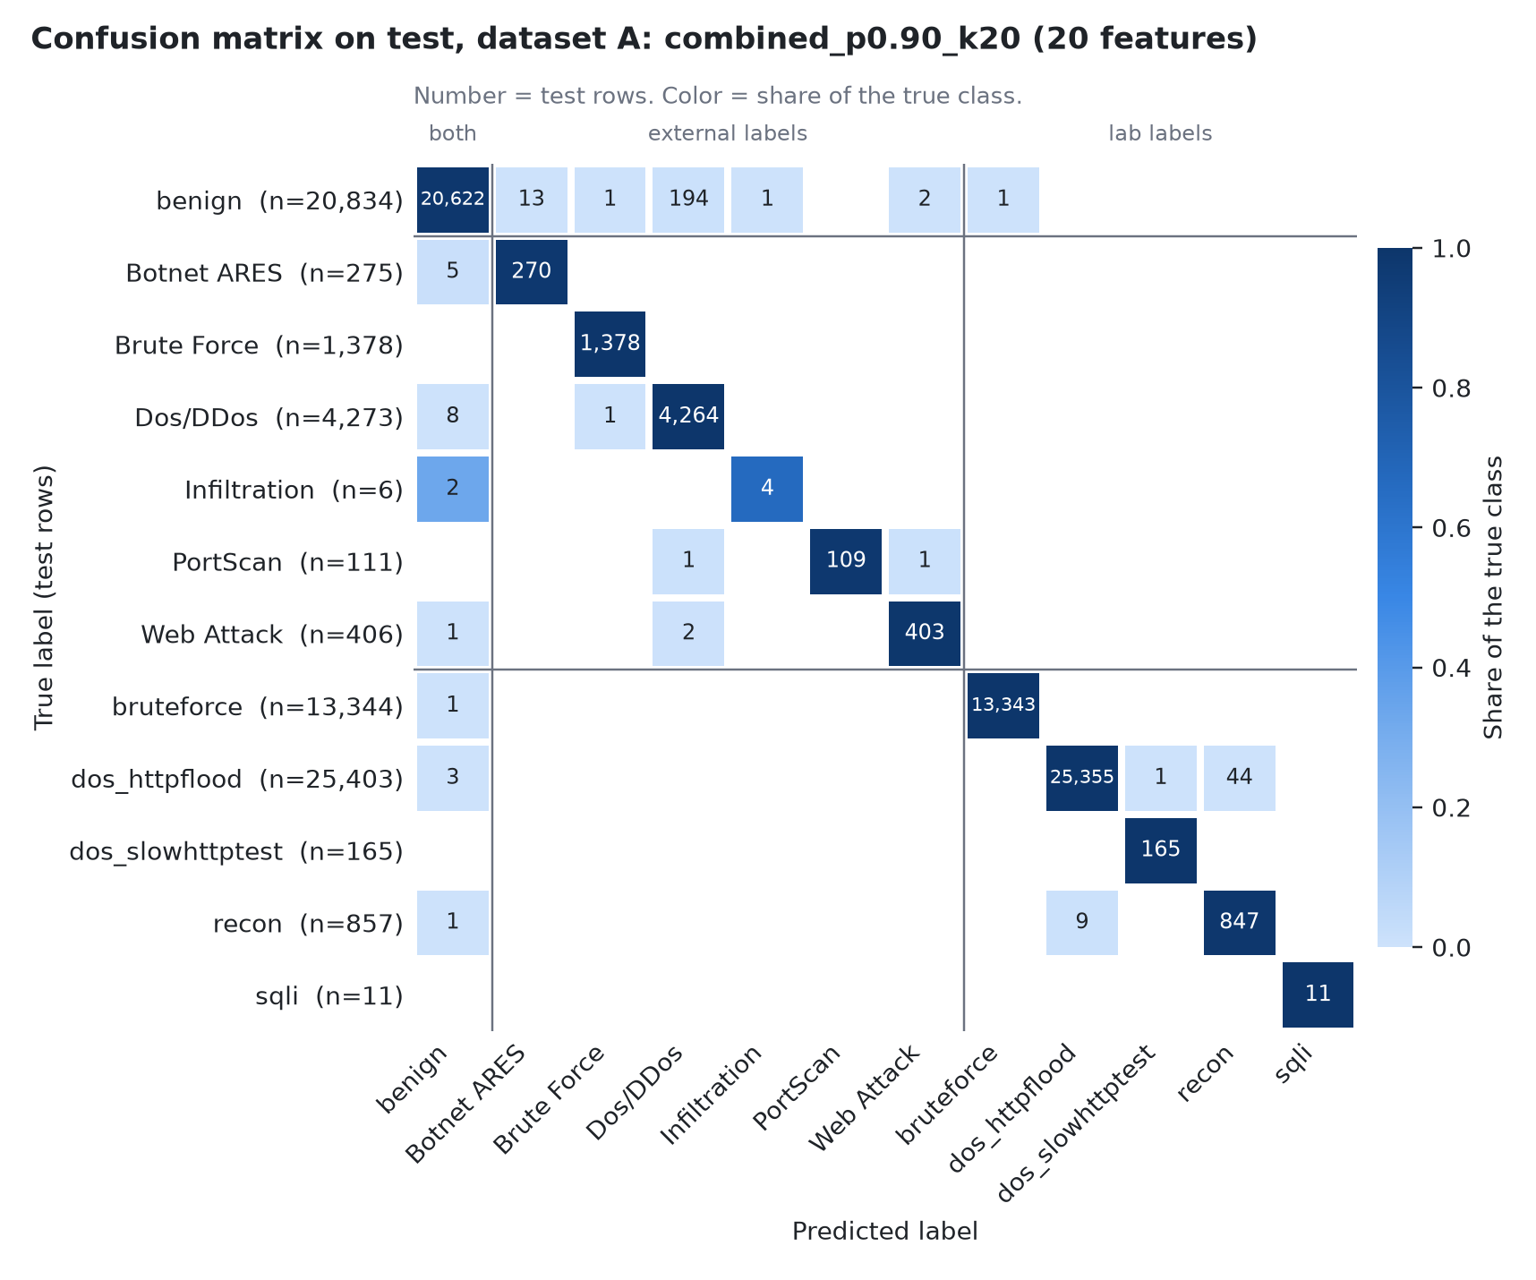
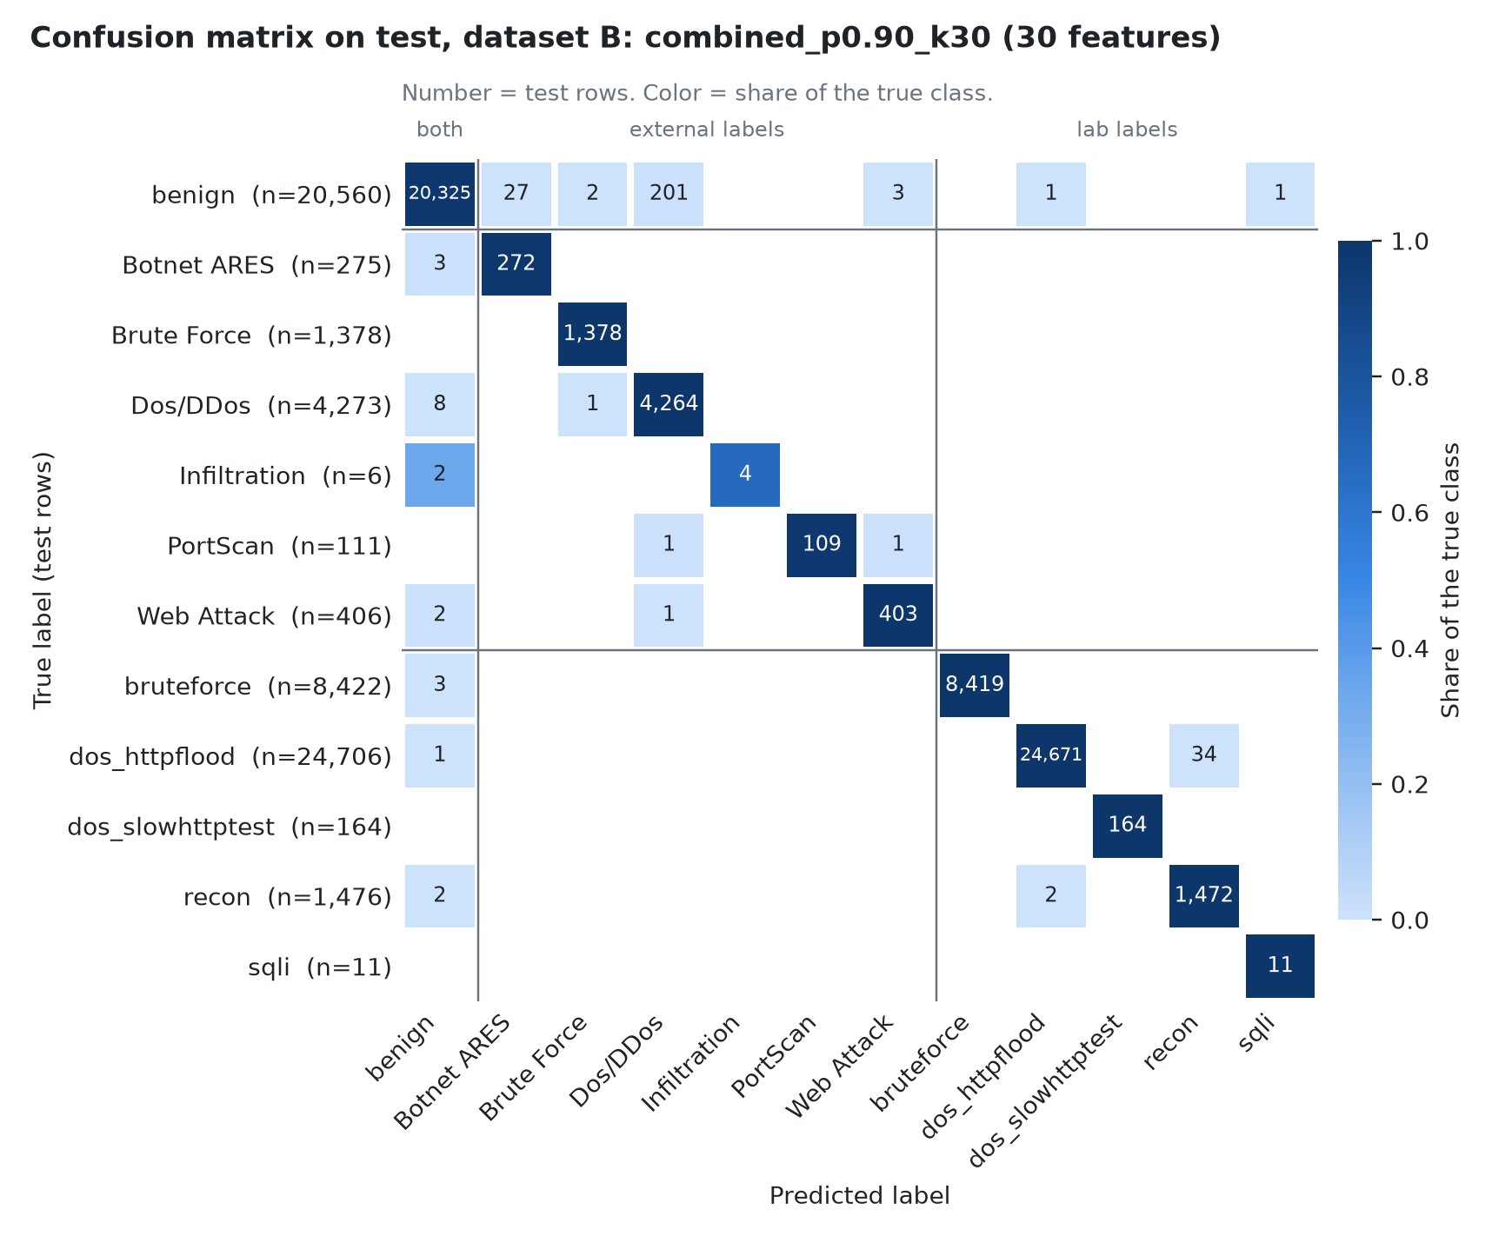
En las matrices de confusión (tablas que cruzan la clase real con la clase predicha) las etiquetas están ordenadas por fuente de datos. Todos los errores de clasificación caen dentro del bloque de una sola fuente o involucran a benign, la única etiqueta presente en las dos fuentes.

8. Limitaciones

8.1 Las características identifican la fuente de los datos
Las filas externas y las del laboratorio provienen de entornos distintos y de extractores de flujos distintos, y los vocabularios de etiquetas difieren (Brute Force y bruteforce, PortScan y recon, Web Attack y sqli). Se hicieron dos comprobaciones:
- Confusiones entre etiquetas equivalentes: 0 en total, en las 12 configuraciones evaluadas en prueba, en cualquiera de los dos sentidos. Si las características describieran el ataque en sí, los flujos del mismo tipo de ataque de las dos fuentes se confundirían al menos ocasionalmente.
- Prueba de la fuente: se entrenó un RandomForest con la misma configuración para responder únicamente "¿externo o laboratorio?", usando solo filas benign, la única etiqueta presente en las dos fuentes. Con las listas finales clasifica mal 0 de 20,834 filas de prueba en A y 2 de 20,560 en B.
Parte de la razón se ve en las características: 27 de las 77 características valen cero en todas las filas del laboratorio (ver 8.3), así que cualquier valor distinto de cero marca una fila externa. La lista final de A contiene 1 de ellas (Init_Win_bytes_backward) y la lista final de B contiene 9 (Init_Win_bytes_backward, Bwd IAT Total, Bwd IAT Mean, Subflow Bwd Bytes, Bwd IAT Min, Bwd Packet Length Mean, Bwd Packetss, Down Up Ratio, Bwd Packet Length Min).
Consecuencia: el modelo separa las fuentes y después las clases dentro de cada fuente. Los puntajes altos no demuestran que las características seleccionadas caractericen un tipo de ataque, y no dicen nada sobre el tráfico de otra red. El experimento que lo pondría a prueba, entrenar con una fuente y evaluar con las etiquetas equivalentes de la otra, no se realizó.

8.2 Infiltration
Infiltration tiene 29 filas en total: 23 en entrenamiento y 6 en prueba. En prueba el modelo detecta 4 de 6 en A y 4 de 6 en B, en todas las configuraciones; una fila equivale a 17 puntos de recall. En validación cruzada, sobre las 23 filas de entrenamiento, el recall va de 0.57 a 0.70 en A y de 0.52 a 0.70 en B según la configuración. Con tan pocas filas no se puede concluir qué características ayudan a esta clase, y es la clase que limita el F1-macro. sqli tiene 11 filas de prueba después de eliminar duplicados, así que su recall también es solo indicativo.

8.3 Flujos de una sola dirección
En el 100% de las filas del laboratorio el conteo de paquetes de vuelta (backward) es 0 y el origen del flujo es el servidor. Falta el lado del cliente de todas las conversaciones del laboratorio: no están representadas las peticiones del atacante ni las cargas de inyección SQL. Otro extractor (NTLFlowLyzer) produce flujos bidireccionales a partir de la misma captura, lo que apunta a una falla de la extracción y no de la captura. Esa comparación se verificó en un solo PCAP (fw_benign_20260828_01), no en las 12 capturas del laboratorio; para las otras 11 se asume, no se comprobó. Todas las características de vuelta son constantes para las filas del laboratorio, y las clases del laboratorio se separan únicamente por lo que envió el servidor.

8.4 Duplicados
Con las columnas de puertos presentes, los archivos originales tienen 94 (A) y 100 (B) filas duplicadas exactas. Una vez que se quitan los puertos, 35,062 (A) y 36,079 (B) filas son idénticas a otra fila y se eliminaron, conservando una copia. El efecto está concentrado: PortScan pasa de 25,409 filas a 554 y sqli de 179 a 58 (A) y 57 (B). Por lo tanto, las métricas describen el desempeño por patrón de flujo distinto, no por flujo capturado, y las frecuencias de clase ya no reflejan el tráfico capturado (decisions.md, decisión 4). Las filas casi idénticas no se eliminaron y pueden caer a ambos lados de la división entre entrenamiento y prueba, lo que puede volver optimistas los puntajes de prueba.

8.5 Otras limitaciones
- Chi-cuadrado y características dispersas. Con bins por cuantiles, una característica en la que un solo valor cubre cerca del 90% de las filas o más queda reducida a un único bin y recibe un puntaje de 0, sin importar la información que contenga. Esto les ocurre a 17 características no constantes en A y a 16 en B, en su mayoría contadores de banderas. En B solo 39 características sobreviven a Pearson, así que las 30 mejores abarcan la mayoría e incluyen una característica con puntaje 0 (Bwd Packet Length Min).
- Un solo modelo. La comparación usa un RandomForest. Los modelos sensibles a las características redundantes pueden beneficiarse más de los filtros.
- Cinco folds. El error estándar que usa la regla de selección es, a su vez, una estimación aproximada.
- A y B comparten sus filas externas, así que los resultados de los dos conjuntos de datos no son réplicas independientes.

9. Reproducibilidad
Ejecutar en este orden con .venv/bin/python:
Script | Etapa
src/00_setup.py | Carga y verificación de los archivos originales
src/01_audit.py | Auditoría de calidad
src/02_clean.py, src/02b_duplicates_check.py | Limpieza y verificación de duplicados
src/03_split.py, src/03b_handoff.py | División en entrenamiento y prueba, y paquete de datos
src/04_filters.py | Los tres filtros sobre el conjunto de entrenamiento completo
src/05_evaluate.py, src/05b_plots.py | Evaluación y gráficas
src/06_deliverables.py, src/06b_report.py | Listas finales y este informe

Los parámetros están en src/config.py. Las semillas son fijas. Las etapas 1 a 4 y la 6 se ejecutaron dos veces y produjeron archivos idénticos; la etapa 5 (cerca de una hora) se ejecutó una vez.

Anexo. Matrices de confusión de las demás configuraciones evaluadas en prueba
Las matrices de las listas finales están en la sección 7. Aquí se incluyen las del baseline y las de la configuración seleccionada en las demás familias. Los títulos de las gráficas están en inglés.
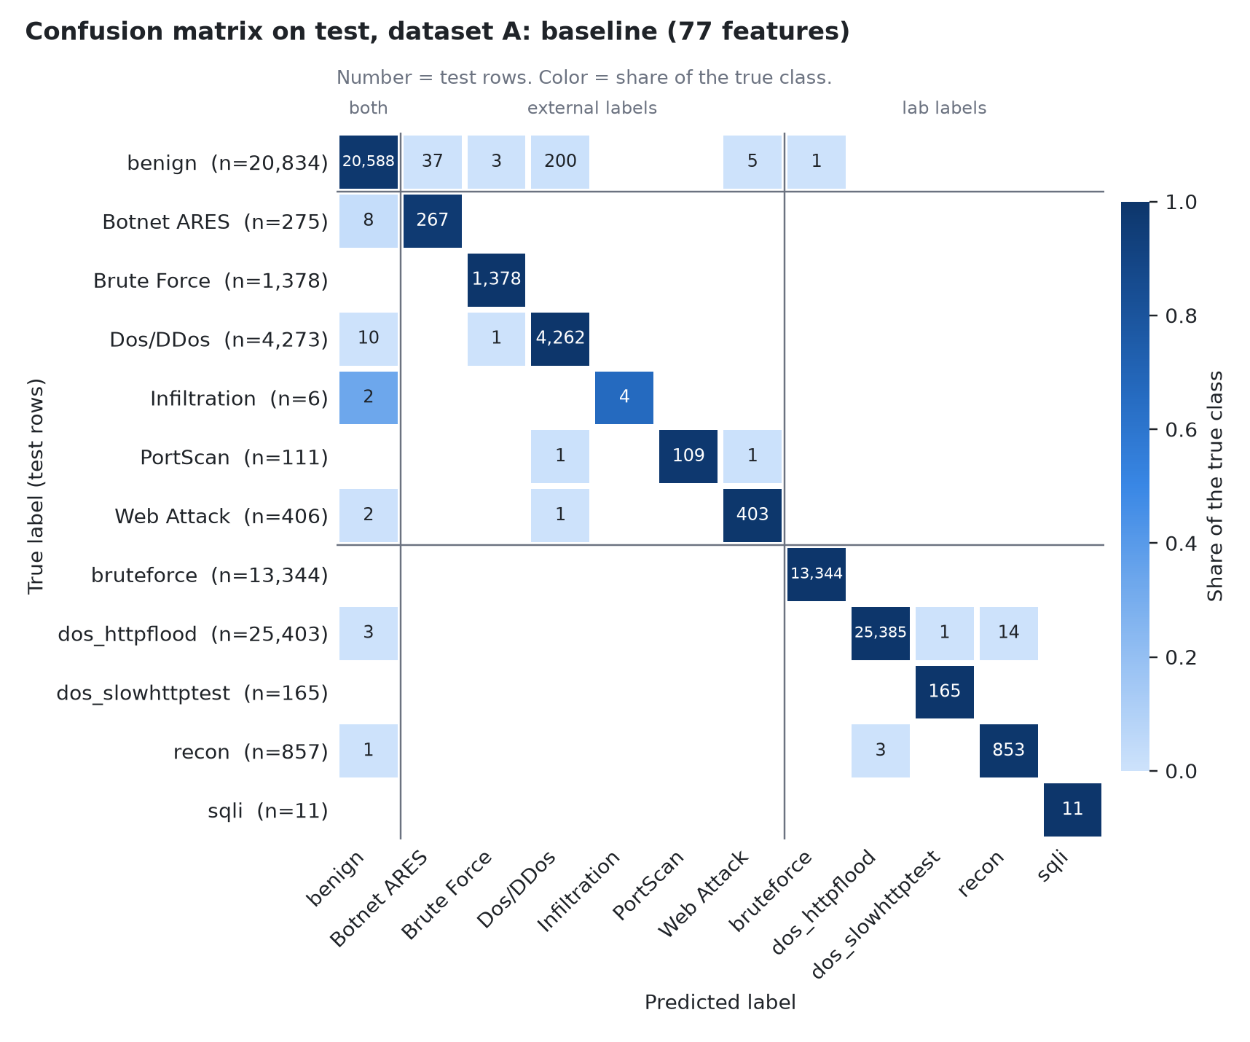
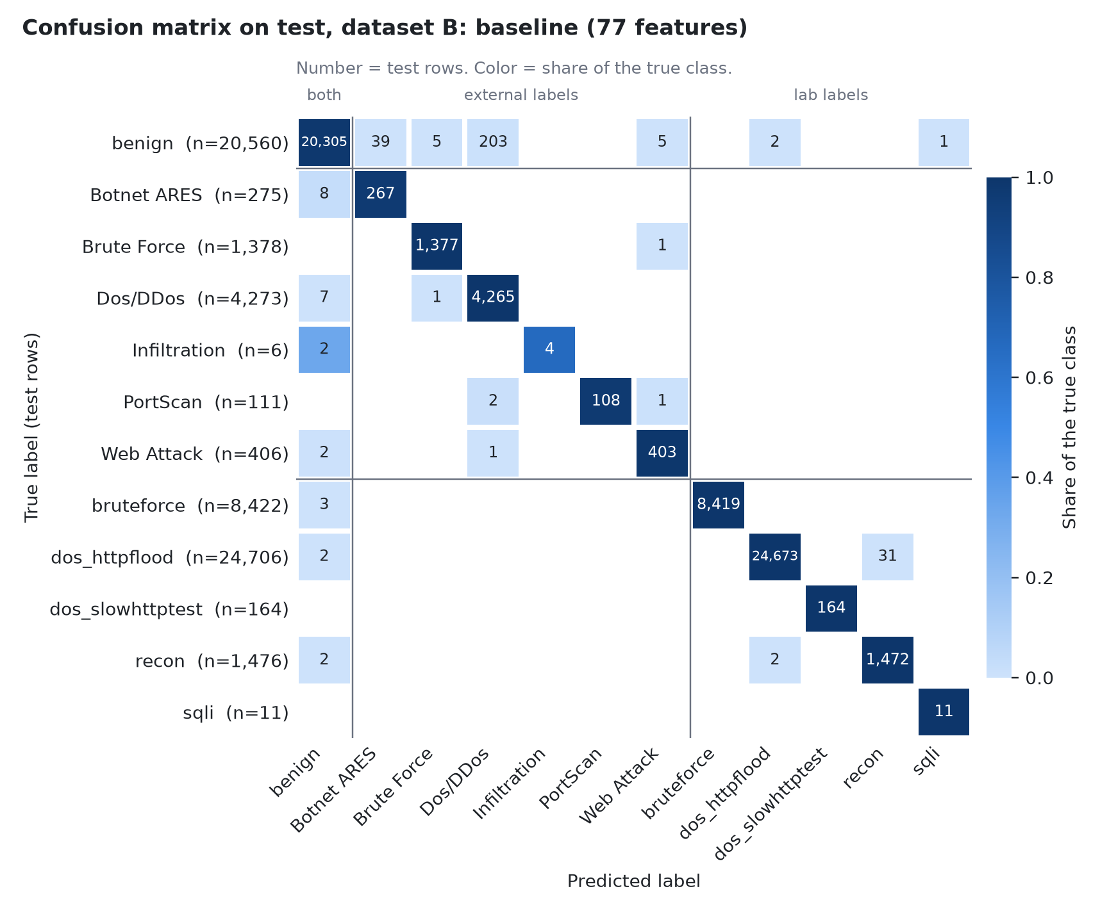
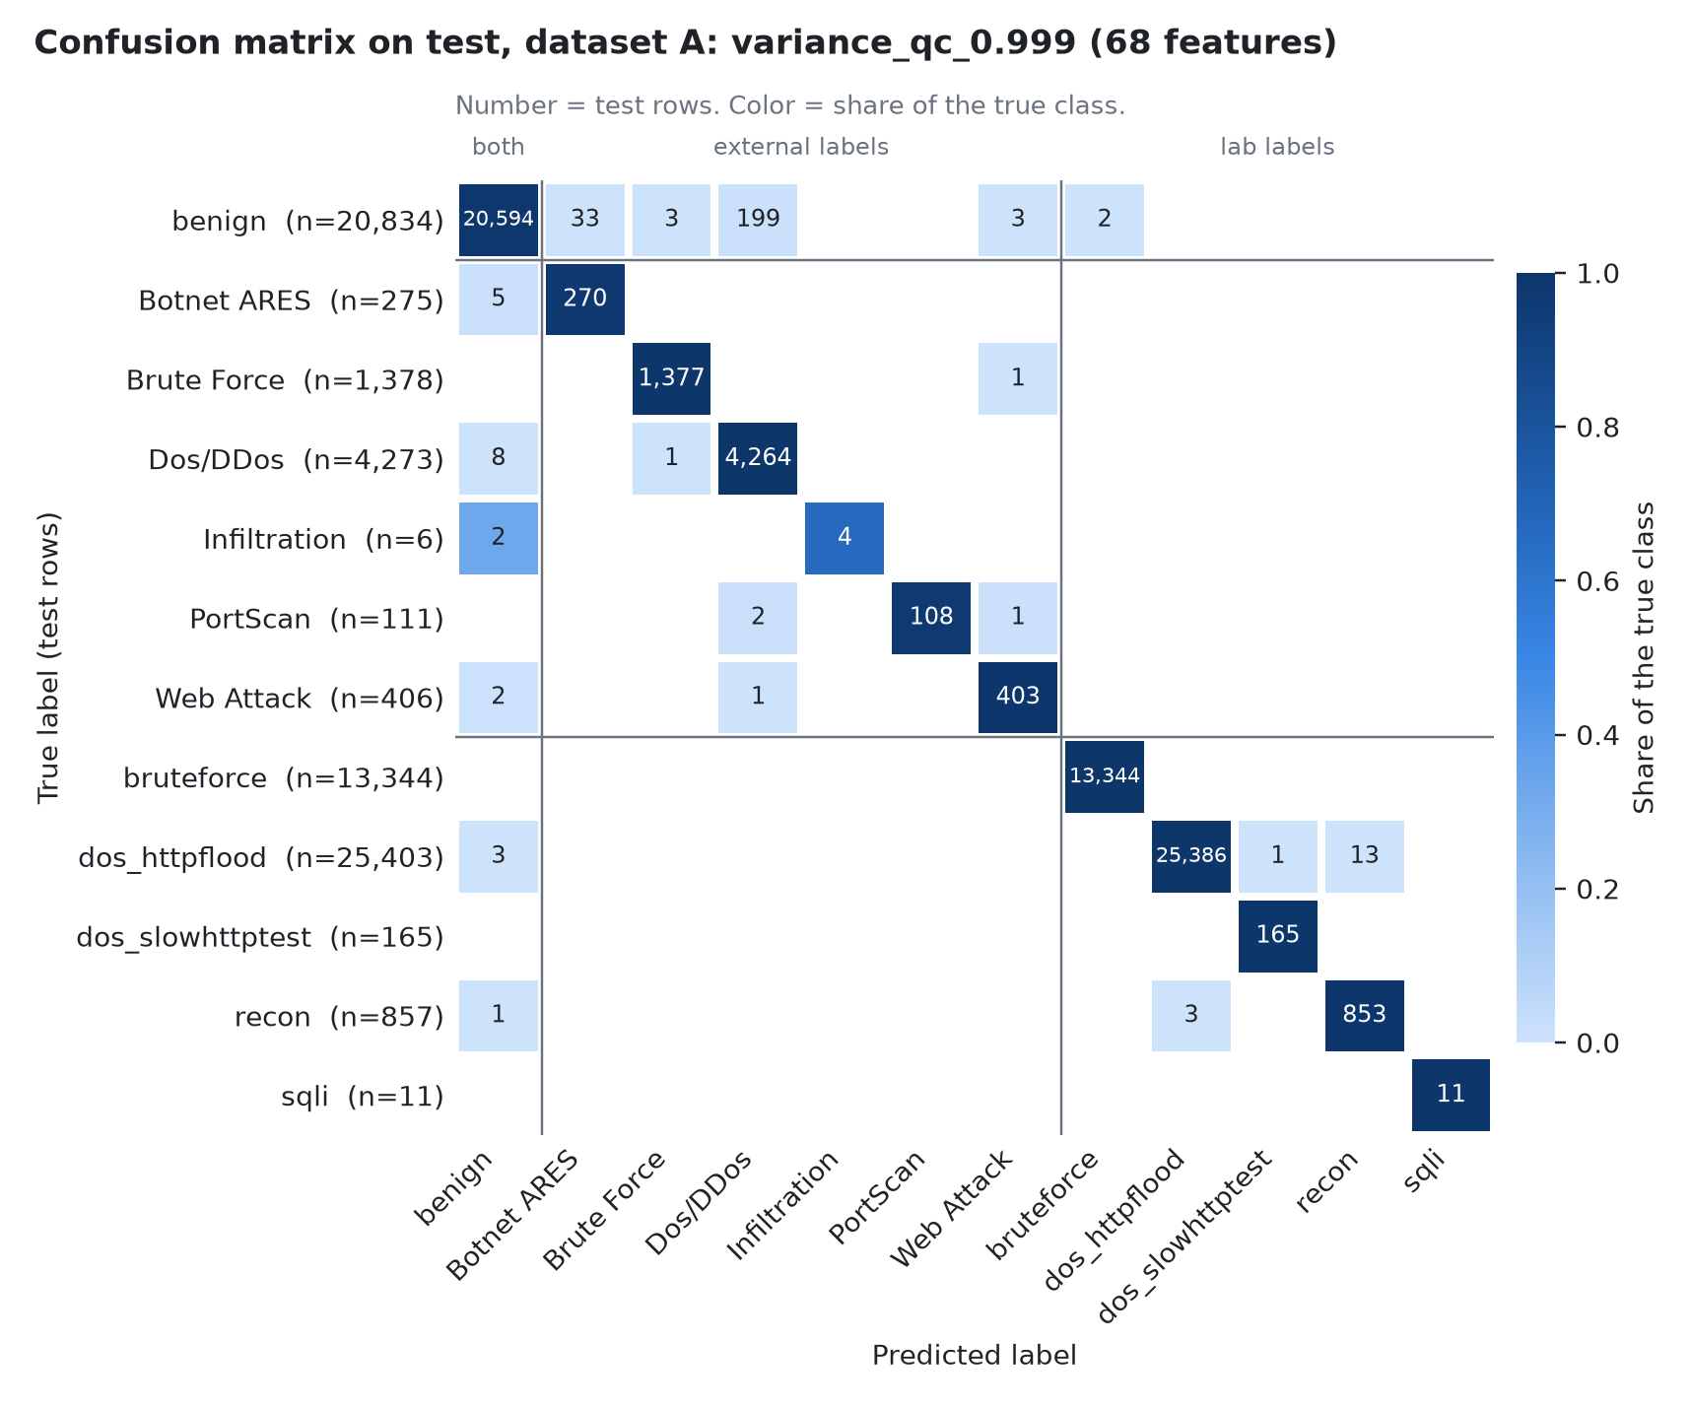
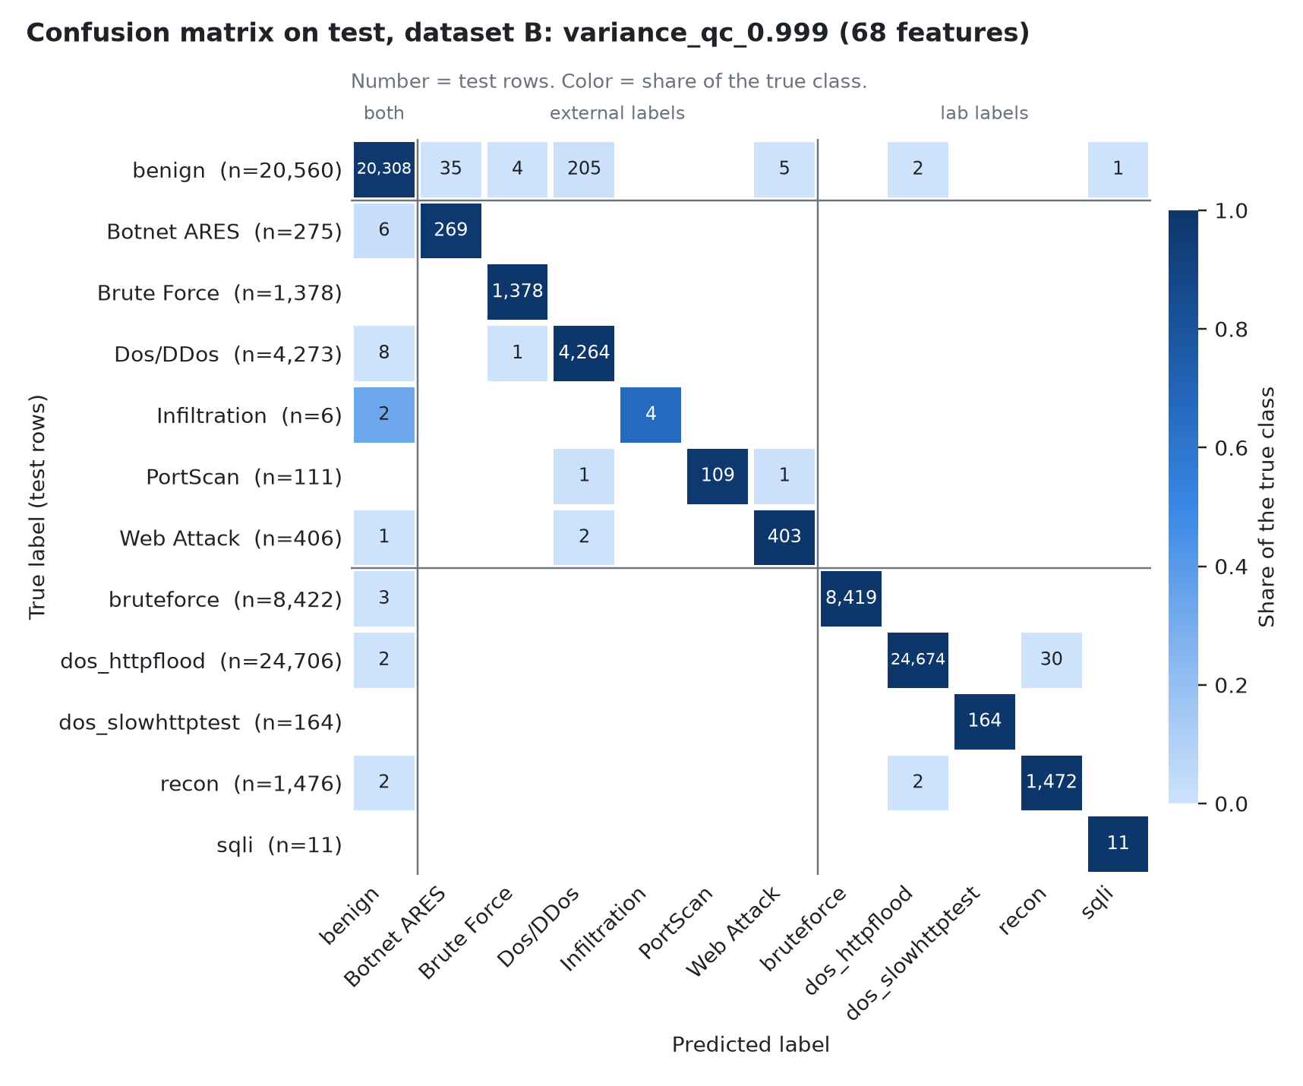
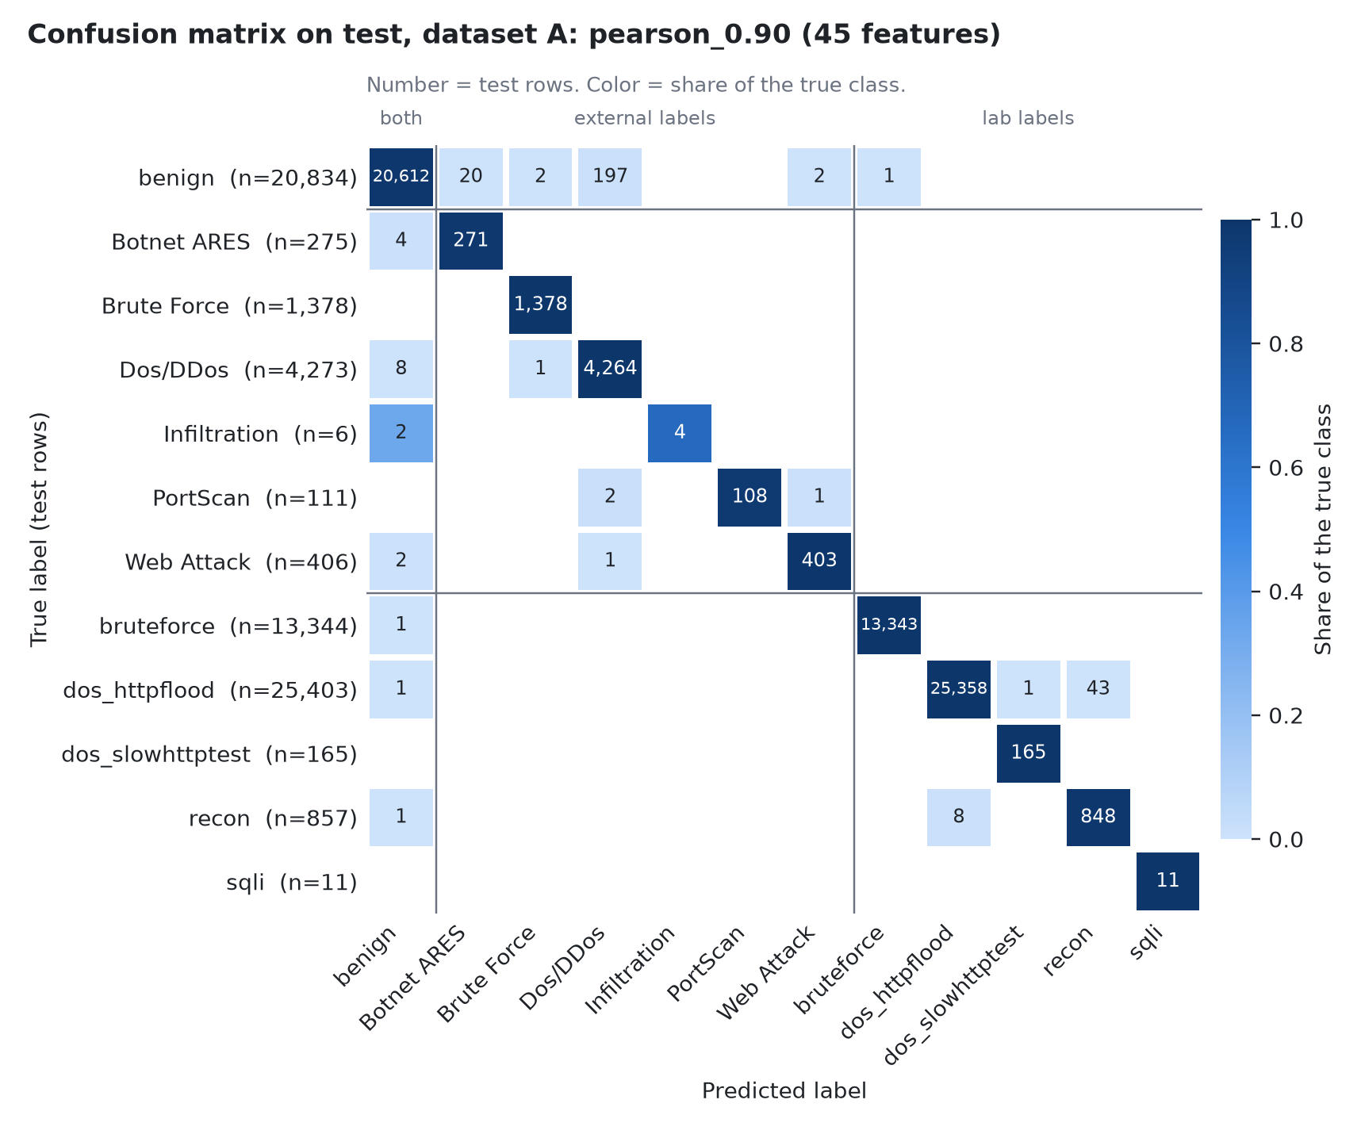
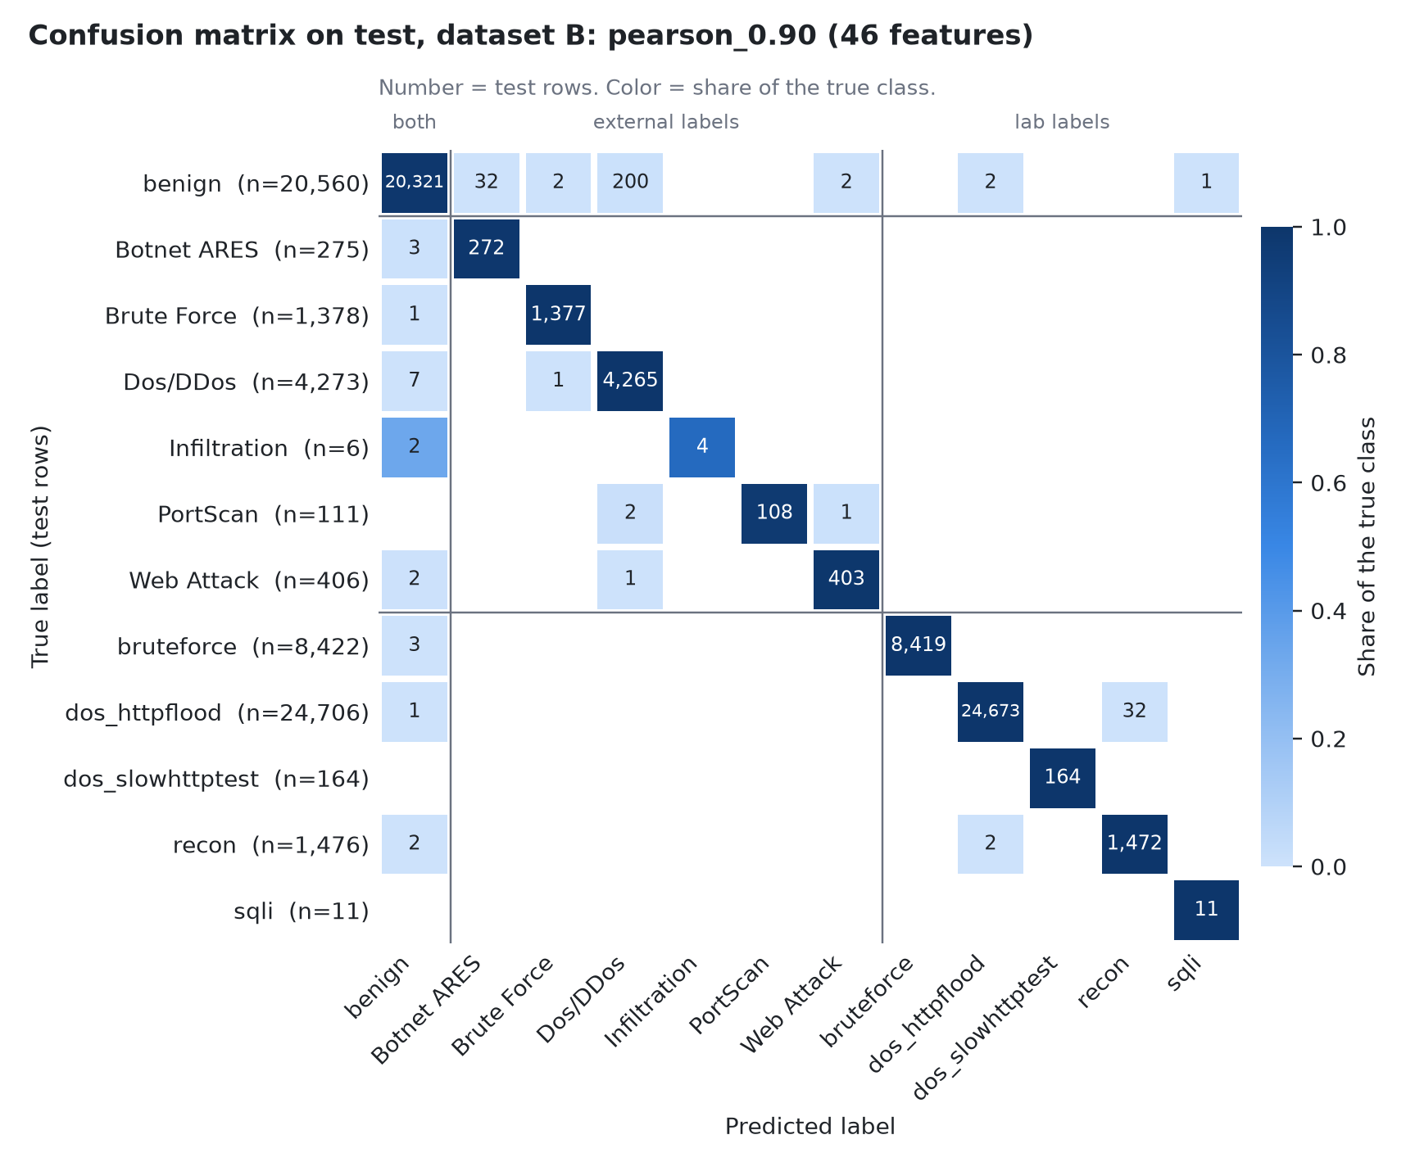
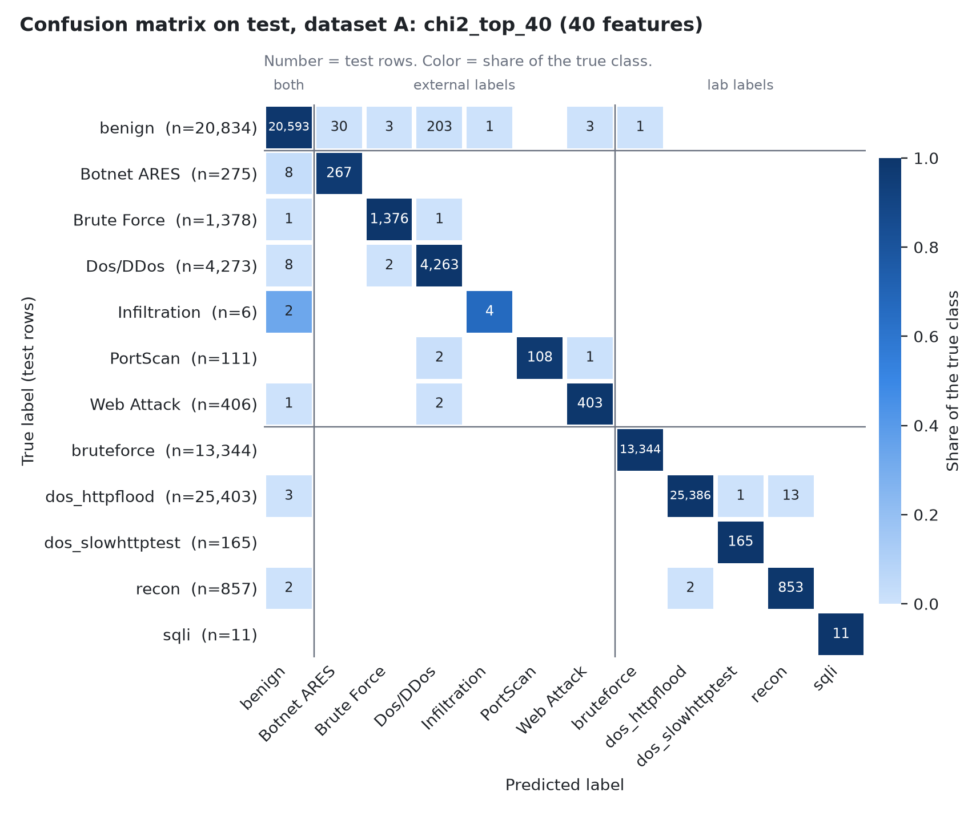
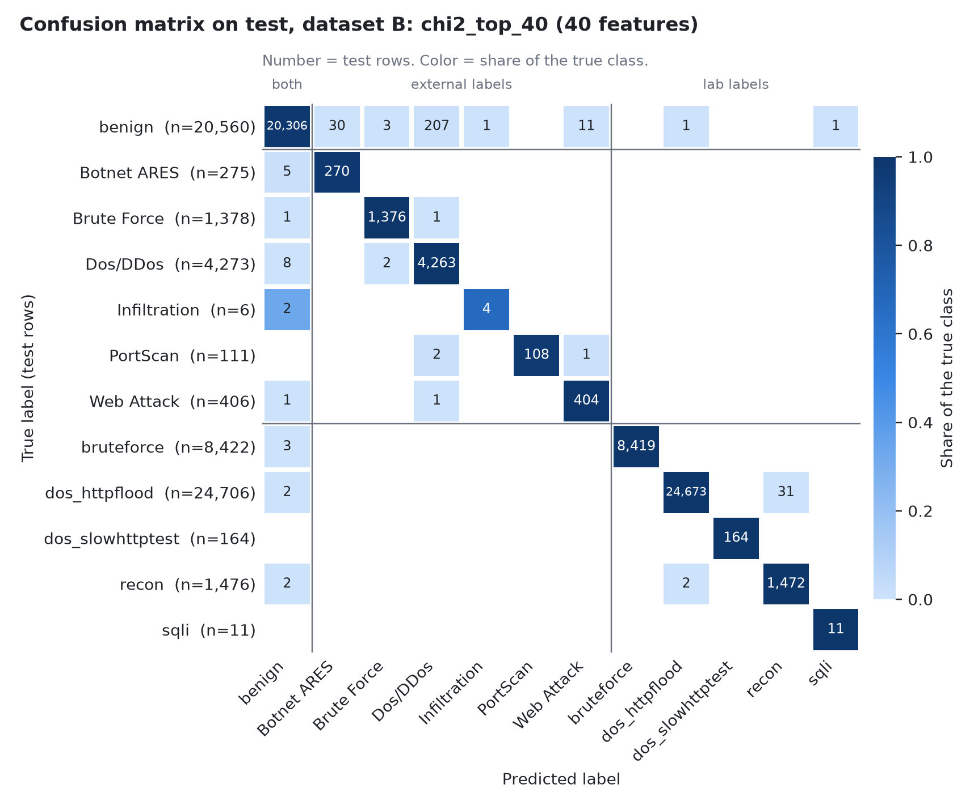
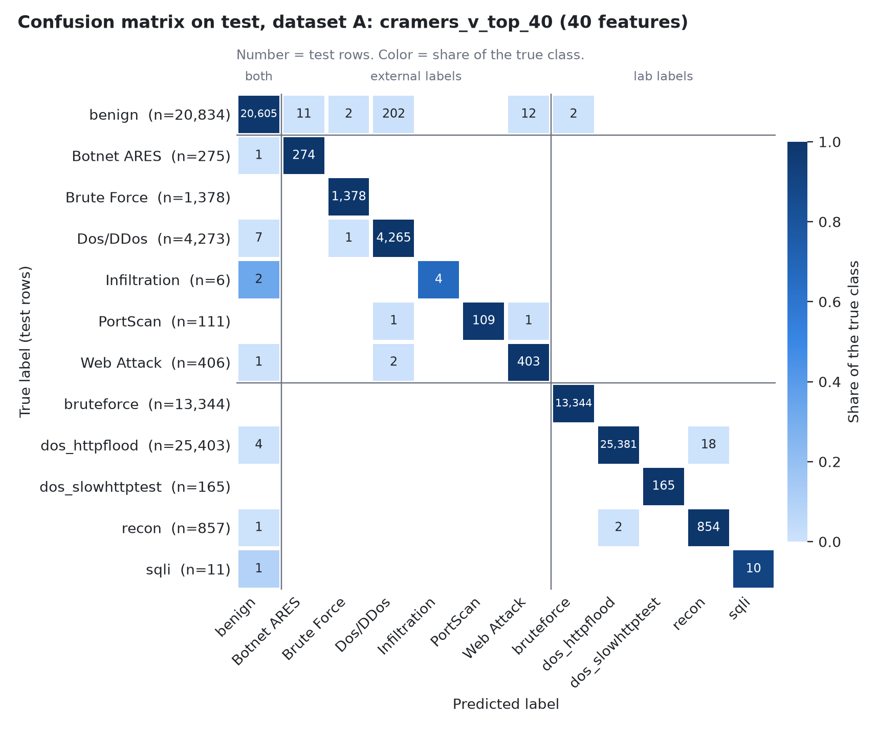
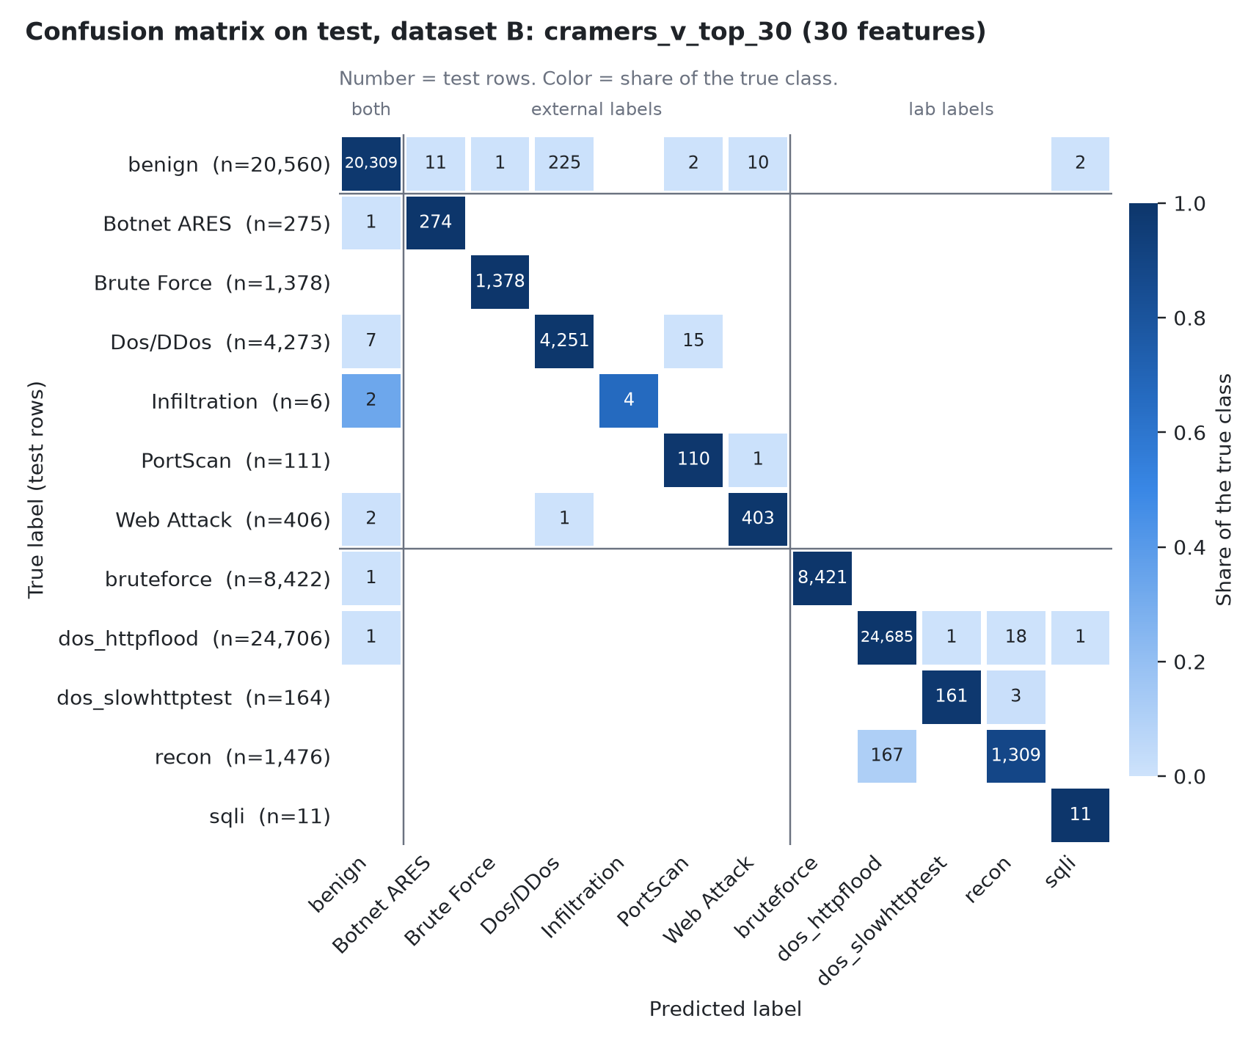

Glosario
Término | Significado
ANOVA F | Prueba estadística que mide cuánto difiere el promedio de una característica entre las clases. Aquí se usa para decidir cuál característica de un par correlacionado se conserva.
Atajo (shortcut) | Característica que permite acertar la etiqueta por una particularidad del montaje de los datos y no por el comportamiento del ataque.
Baseline | Modelo de referencia, entrenado con todas las características, contra el que se compara cada subconjunto.
Bin | Tramo en el que se agrupan los valores de una característica continua para convertirla en categorías.
Característica (feature) | Columna de entrada del modelo; cada una describe una propiedad de un flujo.
Chi-cuadrado | Estadístico que mide la asociación entre dos variables categóricas a partir de una tabla de conteos.
class_weight="balanced" | Opción de scikit-learn que da más peso a las clases con menos filas.
Cuantil | Valor que divide los datos ordenados en partes con la misma cantidad de filas.
Error estándar | Medida de cuánto varía un promedio de una repetición a otra; aquí, entre los folds.
Estratificado | División que mantiene en cada parte la misma proporción de cada clase.
F1-macro | Promedio del F1 (media armónica de precisión y recall) de todas las clases, con el mismo peso para cada clase.
Flujo | Resumen estadístico de los paquetes intercambiados en una conexión de red.
Fold | Cada una de las particiones de la validación cruzada.
Fuga de información (leakage) | Uso, durante el ajuste, de información de las filas con las que después se evalúa.
Low Variance | Filtro que elimina las características que casi no cambian de valor.
Matriz de confusión | Tabla que cruza la clase real de cada fila con la clase que predijo el modelo.
MCC | Coeficiente de correlación de Matthews; resume toda la matriz de confusión en un solo número y es robusto al desbalance de clases.
Pipeline | Secuencia de pasos que se aplican uno después del otro.
PR-AUC macro | Área bajo la curva de precisión y recall, promediada entre las clases.
RandomForest | Modelo de clasificación que combina muchos árboles de decisión.
Recall | Proporción de las filas de una clase que el modelo identifica correctamente.
Test (prueba) | Filas reservadas para la evaluación final, que no intervienen en ningún ajuste.
Top k | Las k características con mayor puntaje.
Train (entrenamiento) | Filas con las que se ajustan los filtros y se entrena el modelo.
V de Cramér | Versión del Chi-cuadrado llevada a una escala común, que corrige el efecto del tamaño de la muestra y de la cantidad de bins.
Validación cruzada | Procedimiento que divide el entrenamiento en varias partes y evalúa en cada una un modelo entrenado con las demás.

